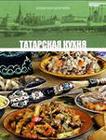
Приложение 1
Технология приготовления татарского
национального блюда «Чак-чак»

Восток – своеобразный мир, утончённый и сказочный, это удивительный мир, овеянный легендами и тайнами. И одна из легенд – загадочные восточные сладости, вкус которых можно сравнить лишь со сказкой. Татарские сладости «чак-чак», рецепт приготовления которых очень напоминает блюдо казахской кухни «Шек-шек», тоже разновидность восточных десертов, которые дают возможность ощутить запах экзотических цветов, вкус мёда и почувствовать на себе действие магических сил.
Приготовить его можно и самостоятельно.
Для теста понадобится:
- 500 гр пшеничной муки
- 5 яиц
- 4 ст.л. коровьего молока
- 2 кусочка сахара кускового
- 1 ст. л. водки
- Соли – на кончике ножа.
- Для приготовления сиропа потребуется:
- 500 грамм мёда
- 0,5 ст. сахарного песку
- 0,5 ст. мака
- 0,5 ст. грецких орехов
Для изготовления теста необходимо растереть яичные желтки и сахарный песок, посолить и добавить потом взбитые в пену белки, молоко и хорошенько замесить густое тесто. Засыпав половину муки, вылить в тесто водку, завернуть его в пищевую пленку и дать вылежаться 15 минут, после чего раскатать тонкий пласт и нарезать полосочками наподобие лапши. Эту лапшу скатать в жгутики, которые нарезать длиной полтора сантиметра.
В глубоком казане нагреть масло и обжарить в нём полученное размельченное тесто. Удобнее разместить рядом сито или дуршлакг, чтобы сразу достать «Чак-чак» из фритюра и не дать тесту сильно обжариваться. Готовый «Чак-чак» высыпать в большое сито или решето, чтобы стекло масло после обжаривания и оставить остывать.
Для приготовления сиропа обварить грецкие орехи кипятком, очистить и нарезать. Мак запарить крутым кипятком на 4 минуты, после чего растолочь в ступке, перемешать с рубленными орехами и оставить в закрытой посуде.
В небольшой эмалированной посуде растопить мёд, добавить сахарный песок и нагревать на огне до появления пены, которую нужно снять, а сироп уварить до загустения. Маково-ореховую смесь залить сиропом, при желании - добавить сухофрукты и всыпать обжаренный «Чак Чак». Все ингредиенты необходимо старательно перемешать, чтобы сироп и маково - ореховая смесь окутали обжаренное тесто. Переложить горячий «Чак-чак» в смазанную маслом посуду, а когда он охладится - уложить в виде горки. Напоминает «Чак-чак» рецепт приготовления всем известного печенья «Хворост», залитого карамелью, но на самом деле получается особенное, хрустящее и сытное печенье, отчасти похожее по вкусу на грильяж.
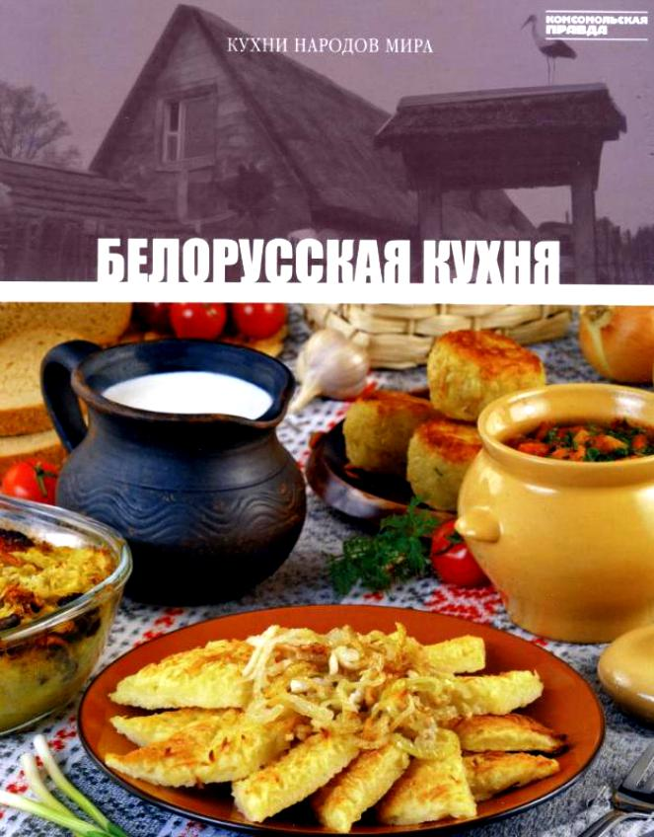

Технология приготовления белорусского блюда «Бульбишники»

Ингредиенты
2 кг картофеля,
3/4 стакана муки,
1 яйцо,
100 г сливочного масла или маргарина,
перец, соль по вкусу.

Рецепт приготовления
Картофель отварить в кожуре, почистить, пропустить через мясорубку, добавить муку, растопленное сливочное масло, соль, перец, тщательно перемешать. Сформировать небольшие шарики, по 20 г каждый. Сковородку обильно смазать сливочным маслом или маргарином, уложить на нее «бульбишники», запекать в духовке 20—25 мин. При подаче заправить сметаной или поджаренным на сливочном масле луком.
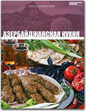
Технология приготовления азербайджанской кухни «Доунатс»

Ингредиенты
Топленое масло или маргарин | 20 гр.
Песок сахарный | 200 гр.
Куриное яйцо | 1 шт.
Мука пшеничная | 250 гр.
Дрожжи | 20 гр.
Орех (мускатный) | 20 гр.
Молоко коровье | 150 гр.
Корица по вкусу.

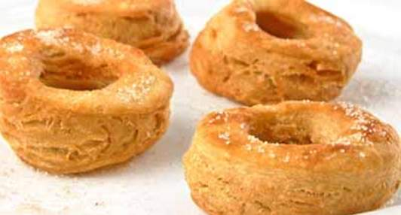
Рецепт приготовления
• Дрожжи развести в теплом молоке.
• Подождать, пока они начнут подниматься.
• Растопленное масло или маргарин смесить с сахаром, добавить соль по вкусу, орех (предварительно протертый), разведенные дрожжи, яйцо, муку.
• В полученное тесто добавить остатки муки и тщательно замесить.
• Готовое тесто должно отставать от поверхности, на котором Вы его замешиваете.
• Тесто раскатать, предать форму круга (можно блюдцем), в середине вырезать дырочку (можно рюмкой).
• Раскалить сковородку смазанную маслом.
• Выложить на сковородку заготовки оладьей.
Жарить до готовности с двух сторон (готовность - образование золотистой корочки).
• Готовые оладья выложить на тарелочку и посыпать сахаром и корицей.
Этот десерт «Доунатс», популярен в южных штатах США. Десерт популярен в семьях афроамериканцев, в отличие от остальных жителей Америки, которые предпочитают пончики.
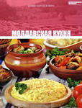

Технология приготовления молдавского блюда «Зама с курицей»

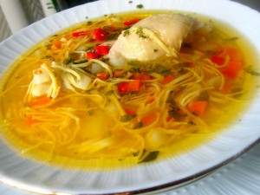

Зама – это вкуснейшее первое блюдо, которое умеет готовить каждая молдавская хозяйка.

Состав рецепта Молдавская зама – куриный суп с домашней лапшой:

- Курица – 1 штука (1 кг)
- Морковь: 1 штука
- лук репчатый: 1 штука
- Лук порей: 20-30 грамм
- Болгарский перец: 1 штука
- Корень петрушки: 1 штука или можно сельдерей
- Соль
- Квас хлебный: 150-200 мл можно купить на базаре
- Приправа Борщ от Gallina Blanca
- Свежая зелень
- Яйцо: 3 штуки употребляем только желтки
- Мука: 2 стакана приблизительно

Способ приготовления куриного супа с домашней лапшой
Аромат свежеприготовленной замы для молдованина – это вкус домашнего уюта, семейного спокойствия и благополучия. Заму готовят не только как повседневное блюдо. Под конец любой шумной и веселой вечеринки или праздничного застолья вы обязательно получите приглашение от хозяев: “Приходите к нам завтра на заму! “. Конечно, каждая хозяйка готовит заму по своему, но принцип остается один. Расскажу, кулинарный рецепт приготовления замы в моей семье.
Зама готовится только на курином бульоне, и курица должна быть непременно домашняя, желтенькая, ароматная.
В кастрюлю наливаем такое количество воды, чтобы не пришлось добавлять ее в процессе варки курицы.
Куриное мясо опускаем в кипящую воду. Варим курицу на медленном огне, периодически снимая пенку.
В бульон добавляем корень петрушки и лук-порей, который молдаване называют “праж”.
Пока варится курица, можно приготовить домашнюю лапшу – зама не терпит фабричных макаронных изделий.
Домашняя лапшичка – это то, что нужно. На пяти литровую кастрюлю готовим лапшу из трех яиц.
Яйца разбить, круто посолить, добавить муки “столь, сколько возьмется”. Тесто должно быть очень тугое.
Раскатать тоненький пласт, дать ему просохнуть на воздухе и порезать тоненько – лапшичкой.
Часа через два, когда мясо начнет отходить от кости, добавляем в бульон овощи: это морковь, лук и красный сладкий болгарский перец.
В идеале все овощи должны быть нарезаны тонкой соломкой. Ни в коем случае нельзя добавлять в заму картофель. Вкус замы не терпит вкуса картофеля!
В куриный бульон с овощами добавьте домашнюю лапшу.
Минут за пять до готовности заму нужно заправить заправкой – кислым хлебным квасом, как молдавский борщ.
Количество кваса зависит от ваших вкусовых предпочтений, но зама должна быть кисленькой.
Можно заменить квас лимонным соком. Как закипит – снимайте с огня.
Соль по вкусу и добавьте в готовую заму пряной свежей зелени: петрушка, укроп и леуштян (он же любисток). Закройте крышкой кастрюлю – пусть постоит минут десять.

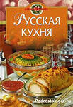

Технология приготовления русского блюда
«Блины с припеком»

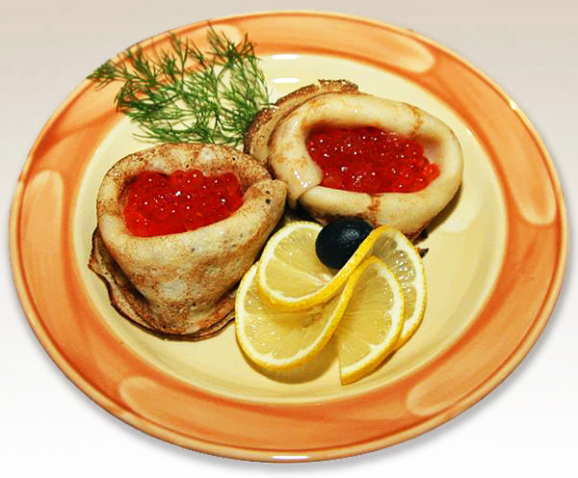
Блины с припёком - так называют блины, в которых запечены какие-либо продукты: рубленые вареные яйца, грибы, измельченные овощи и пр. Т.е. блины с припеком - это своего рода пирожки-пельмени из блинного теста и "предки" закрытой пиццы.
Пекут эти блины обычно таким образом: на сковороду наливают теста меньше, чем обычно. Когда блин слегка подрумянивается, кладут на него начинку ("припек") и заливают его новой порцией теста так, чтобы "припек" оказался внутри блина.
Затем переворачивают блин на другую сторону и слегка обжаривают.
С припеком можно готовить пшеничные, гречневые, смешанные и другие блины.
Другой вариант выпечки блинов с припеком
Для их приготовления на разогретые и смазанные жиром сковороды кладут заранее приготовленный припек, заливают его блинным тестом и жарят, как обычно. Припеки, как и начинки для пирогов, могут быть самые разные.
Например:
1. Лук репчатый нарезают кольцами или полукольцами и обжаривают до золотистого цвета.
2. Лук зеленый шинкуют и слегка обжаривают.
3. Мякоть любой рыбы припускают, мелко рубят, посыпают солью, перцем, добавляют слегка обжаренный лук и все обжаривают на сковороде.
Можно сделать припек из свежей отварной или малосольной рыбы, порезав ее на мелкие ломтики. Можно приготовить припек из снетков. Для этого нужно их промыть, обсушить и слегка обжарить.
4. Вареные мелко нарубленные яйца посыпают ложкой на сырой блин и допекают его.
5. Cваренные вкрутую яйца порубить и смешать с мелко нарезанным зеленым или обжаренным на масле репчатым луком.
6. Морковь сварить, очистить, порубить и слегка обжарить на сливочном масле, затем класть понемногу на сырой блин и обжаривать его, как обычно, с обеих сторон.
Блинчики
Ингредиенты:
- 2 стакана муки,
- 5 яиц,
- 3 стакана молока,
- 100 г растопленного сливочного масла,
- соль по вкусу.
Приготовление
Блинчики готовят из очень жидкого пресного теста. Хотя их приготовление проще и быстрее, чем блинов, они вошли в наш быт значительно позднее под влиянием западноевропейской кухни. Желтки и соль хорошо размешать, добавить половину молока, всыпать пшеничную муку тонкого помола, продолжая мешать, постепенно вливать растопленное сливочное масло, добавить остальное молоко. Затем взбить белки, влить в тесто, размешать и выпекать.

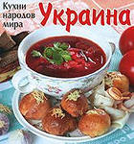
Технология приготовления
украинского блюда
«Борщ львовский»

Состав рецепта блюда
Мозговые (или сахарные) косточки – 1 кг
свекла среднего размера – 3 шт.
картофель – 5 шт.
лук – 2 шт.
сосиски – 2: 3 шт.
морковь – 1 шт.
томат: паста – 2 ст.л.
3%- ный уксус – 2 ст.л.
сливочное масло для жарки – 1 ст.л.
сахар – 1 ч.л.
зелень и корень петрушки
лавровый лист – 1: 2 шт.
перец, соль.
Способ приготовления блюда
Жители Западной Украины отличаются от жителей Украины Восточной так же, как и их еда. Для примера уточняю, что борщ львовский готовится не на мясе, а на мозговых косточках, а в бульон добавляются сосиски. В итоге получается такое почти себе европейское блюдо, очень вкусное, ароматное, сытное, впрочем, как большинство блюд украинской кухни. Претворять в жизнь кулинарный рецепт начинаем с варки бульона на косточках. Когда у нас все хорошенько прокипит и подоспеет, бульон от костей мы тут же освобождаем. Если на костях имеются хрящики, оставьте их любимому мужу – мужчинам полезны подобные вещи. В бульон опускаем картошку, нарезанную кубиками, варим минут пять. Свеклу мы отвариваем в кожуре, как для салата, но не до конца, затем очищаем, нарезаем соломкой и кладем на сковороду в масло. Поджариваем немного и добавляем томатную пасту. С пастой тушим около 20-ти минут. Мелко нарезанные лук, морковь и петрушку поджариваем отдельно. В бульон сначала отправляется свекла с томатом, после морковь с луком. Как только наше блюдо закипит, кидаем в него все пряности, солим и сластим. Нарезанные маленькими кружочками сосиски, поджаренные в масле (или в сале), опускаем в наш борщ в самом конце готовки.

Список литературы
- Барагамян А. Кухни народов мира. «Директ-Медиа». Том 1,2,3,5,6,7,11,17,19,21,22,23,25. 2011.
- Жукова В. Здоровое питание. 2008.
- Вишниченко Т. Тайны кулинарии. 2009.
- Парунова С, Москольникова Е. Кухня народов мира. 2010.
- Кухни народов мира: более 1500 рецептов на любой вкус», 2005.
- 365 рецептов грузинской кухни. Эксмо.2010.
- Пискунов В. О том, как всё есть вкусно. Эксмо. 2010.
- Книга Гастронома. Золотая коллекция рецептов. Эксмо. 2010.
- Домашний очаг. Праздничное меню. Рецепты от любимого журнала. Эксмо. 2010.
